Modelos Mentais e Rotinas Organizacionais: uma discussão sobre Capacidade Absortiva e Sustentabilidade

Mental Models and Organizational Routinas: a discussion on Absorptive Capacity and Sustainability

Ricardo Luis Barcelos, Dr.
ricardo.barcelos73@gmail.com
Carlos Ricardo Rossetto, Dr.
rossetto@univali.br
Resumo
Este documento é parte de artigo de doutorado defendida em 2022, sendo discussão teórica acerca da Capacidade Absortiva e o Desempenho Sustentável de organizações e suas relações. A discussão se debruça sobre indagações como: “quais rotinas organizações permitem aquisição de conhecimento verde externo?” ou “quais modelos mentais permitem aquisição de conhecimento verde nas organizações”? A discussão teórica propõe hipóteses quanto a relação entre: modelos mentais sustentáveis (MMS) e rotinas organizacionais (RO) como direcionadores da capacidade absortiva verde e o desempenho sustentável das organizações? Provido por uma análise de conteúdo, tendo como base artigos indexados na SCOPUS e WEB of SCIENCE, se propõe, sob a lente do modelo de Lane et al (2006), duas hipóteses a serem testadas sobre a relação dos MMS e das RO como direcionadores da CAV.
Palavras-chave: Capacidade Absortiva; Sustentabilidade; Desempenho Sustentável

Abstract
This document is part of a doctoral article defended in 2022, being a theoretical discussion about the Absorptive Capacity and Sustainable Performance of organizations and their relationships. The discussion focuses on questions such as: “which organizational routines allow the acquisition of external green knowledge?” or “which mental models allow the acquisition of green knowledge in organizations”? Does the theoretical discussion propose hypotheses regarding the relationship between: sustainable mental models (MMS) and organizational routines (OR) as drivers of green absorptive capacity and the sustainable performance of organizations? Provided by a content analysis, based on articles indexed in SCOPUS and WEB of SCIENCE, it proposes, under the lens of the model by Lane et al (2006), two hypotheses to be tested on the relationship between MMS and RO as drivers of CAV.
Keywords: Absorptive Capacity; Sustainability; Sustainable Performance

1 INTRODUÇÃO
A busca pela Sustentabilidade Global é uma preocupação legítima e premente na sociedade. A agenda dos Objetivos de Desenvolvimentos Sustentáveis 2030 (ODS), proposta pelos países signatários da Organização das Nações Unidas (ONU) é sinal claro de que ações para mitigação de impactos negativos à sociedade, meio ambiente e desenvolvimento econômico são necessárias (TROWBRIDGE et al., 2022). Os Objetivos de Desenvolvimento Sustentável, adotados por todos os estados membros das Nações Unidas em 2015, contribuem incentivando a sociedade a considerar as questões ambientais como relevantes. Consequentemente, os países signatários a ONU consideram políticas que orientam organismos internos às Práticas de Gestão Ambiental Sustentável. A partir deste momento tornam-se parte de uma abordagem estratégica das organizações onde questões ambientais e a melhora do desempenho ambiental são prioridades (SADELI et al., 2020). É notado que a procura por sustentabilidade ambiental emerge nas organizações por questões que não podem mais ser ignoradas. Fatores como mudanças climáticas globais e degradação ambiental; o esgotamento dos recursos naturais e o crescente reconhecimento do papel das organizações como agentes de mudança estimularam o interesse pelo desempenho ambiental sustentável (R. ABIDIN et al., 2016; ACQUAYE et al., 2018; SETYADI, 2019). Como fator influente do Desempenho Ambiental Sustentável, as capacidades organizacionais são recorrentemente abordadas em pesquisa científicas (AL-ABRROW et al., 2022; MOUSAVI et al., 2018). Dentre as capacidades dinâmicas a capacidade das organizações em adquirir conhecimento, modificá-los e aplicá-los para obter desempenho foi originariamente conceituada em 1990 por Cohen e Levinthal (1990), como Capacidade Absortiva. Mas até a atual data, no ano de 2022, muito já foi escrito sobre a relação entre capacidade absortiva e o desempenho ambiental sustentável, ao ponto do surgimento do conceito de Green Absorptive Capacity, ou em português, Capacidade Absortiva Verde.
Com a crescente preocupação com os problemas ambientais, a capacidade absortiva verde (CAV), a capacidade de uma empresa de identificar, adquirir, internalizar e aplicar o conhecimento ambiental em um ambiente dinâmico, tem sido proposta e cada vez mais enfatizada por pesquisadores (Cui et al., 2020). Este artigo discute teoricamente a influência dos Modelos Mentais e Rotinas Organizacionais sob a ótica dos direcionadores da Capacidade Absortiva relatados no modelo de Lane et al. (2006). Lane et al. (2006) explicam que os modelos mentais dos colaboradores são fatores internos críticos da capacidade de absorção. Mas que, as rotinas organizacionais também influenciam a assimilação e a aplicação do conhecimento.
Este artigo propõe uma discussão teórica quanto a influência dos Modelos Mentais Sustentáveis e o Rotinas Organizacionais, como direcionadores da Capacidade Absortiva Verde sobre o desempenho ambiental de organizações.

2 DISCUSSÃO
2.1 Capacidade Absortiva e os direcionadores do modelo De Lane, Koka E Patak (2006)
Os primeiros autores a abordar consistentemente o conceito de capacidade absortiva foram Cohen e Levinthal (1990). Segundo eles, a capacidade absortiva é definida como a capacidade da organização de avaliar o valor do novo conhecimento externo, assimilá-lo e aplicá-lo para fins comerciais. No modelo desenvolvido pelos autores, são apresentadas três dimensões: reconhecimento do valor da informação, assimilação do conhecimento pela empresa e aplicação do conhecimento para gerar inovação. Cohen e Levinthal (1990) também argumentam que a capacidade de absorver novas informações dependerá do nível de conhecimento prévio na organização, que está relacionado a habilidades e experiências de aprendizagem, e ao reconhecimento do valor de novas informações. A importância das atividades internas de Pesquisa e Desenvolvimento (P e D) como geradores de informações para a organização que sugerem, além dessa geração de novos conhecimentos, aumentam a capacidade da empresa de assimilar e implantar informações existentes. Essa habilidade faz com que a empresa acumule, ao longo do tempo, uma base de conhecimento relevante (COHEN e LEVINTHAL, 1990).
Nesta mesma perspectiva, Lane e Lubatkin (1998) trouxeram a visão da capacidade absortiva no nível interorganizacional, estabelecendo que a capacidade de absorção se refere à capacidade de uma organização de aprender de outra organização, sendo determinada pelas características relativas das duas organizações. Já em 2006, Lane et al. (2006), definiram a capacidade de absorção através de três processos: identificar e compreender novos conhecimentos externos potencialmente valiosos através da aprendizagem investigativa; assimilar esse novo conhecimento através da aprendizagem transformadora; e finalmente, usar este conhecimento assimilado para criar conhecimento e resultados comerciais. Lane et al. (2006), propõem um modelo que enfatiza a perspectiva processual da capacidade absortiva relativa a rotinas de aprendizagem organizacional. Os autores estabeleceram três processos da capacidade absortiva para usar o conhecimento externo, a saber: (1) Reconhecer e compreender novos conhecimentos externos potencialmente valiosos através da aprendizagem investigativa; (2) Assimilar novos conhecimentos valiosos através da aprendizagem transformadora; (3) Uso do conhecimento assimilado para criar conhecimentos e resultados comerciais através da aprendizagem exploratória (LANE; KOKA; PATHAK, 2006).
Figura 1. Modelo da Capacidade Absortiva de Lane, Koka e Pathak
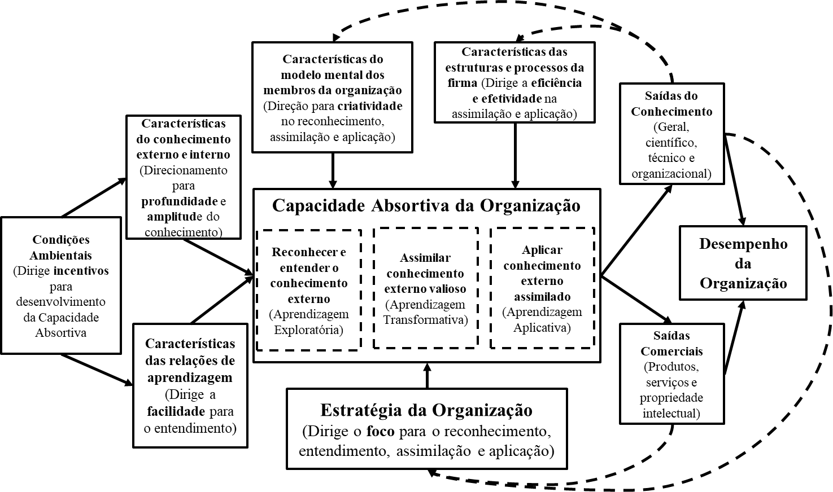
Nota. Fonte: Adaptado de Lane, Koka e Pathak (2006)
O modelo proposto por Lane et al. (2006) inclui fatores que influenciam os resultados da capacidade absortiva. Notam-se na figura os seguintes fatores de influência:
• Características do conhecimento externo e interno, que direcionam para a profundidade e amplitude do conhecimento;
• Características das relações de aprendizagem, que dirigem a facilidade para o entendimento;
• Estratégia da organização, que dirige o foco para o reconhecimento, assimilação e aplicação;
• Características das estruturas e processos da firma, que dirigem a eficiência e a efetividade na assimilação e aplicação; e
• Características dos modelos mentais dos membros da organização, que dirigem a criatividade no reconhecimento, assimilação e aplicação.
Especificamente as características dos modelos mentais e dos processos, em função da proposição feita no artigo, merecem destaque.
Inicialmente, Lane et al. (2006) explicam que que os modelos mentais dos colaboradores são fatores internos críticos da capacidade de absorção. Os autores argumentam que a criação de vantagem competitiva a partir do conhecimento são fruto das formas únicas e valiosas de como esses conhecimentos são combinados e aplicados. Essa singularidade surge do conhecimento pessoal e dos modelos mentais dos indivíduos dentro da empresa, que examinam o ambiente, trazem o conhecimento para a empresa e exploram o conhecimento em produtos, processos e serviços. Em suma, são os membros individuais da empresa que adicionam a criatividade necessária para ajudar a empresa a criar valor a partir de novos conhecimentos.
É importante ressaltar que os modelos mentais dos indivíduos, principalmente os modelos mentais compartilhados impactam a cognição coletiva, bem como a ação comportamental subjacente à utilização do conhecimento externo. O processo de transferência de conhecimento envolve o engajamento social entre os indivíduos, facilitado por meio de relacionamentos e interações interpessoais, assim como modelos mentais centralizados de indivíduos em diferentes funções e organizações, e a presença destes fatores aumenta sua eficácia (OJO e RAMAN, 2015). Kiss e Barr (2017) ao se referirem a centralização do modelo mental a um número limitado de conceitos centrais compartilhados pelos indivíduos reforçam as ideias de Ojo e Raman (2015). Os autores explicam que estes modelos servem como nexo de relacionamentos entre os membros da organização. A centralização do modelo mental ajuda a canalizar a atenção para a combinação apropriada de conhecimentos que levam a soluções precisas. Adamides e Karacapilidis (2020) exemplificam que modelos mentais compartilhados relacionados a mudanças complexas permitem que as empresas percebam e respondam a um maior número de estímulos diferentes, aumentando assim sua capacidade de inovação.
Mas, Lane et al. (2006) afirmou que as rotinas organizacionais também influenciam a assimilação e a aplicação do conhecimento. A importância das rotinas para as capacidades dinâmicas das organizações, inclusive a capacidade absortiva, é reconhecida por Mousavi et al. (2018) e Al-Abrrow et al. (2022) quando explicam que as capacidades ocorrem na forma de várias rotinas, que coordenam as atividades da organização, apoiando a criação de habilidades. As rotinas, no contexto da Capacidade Absortiva, se relacionam com desempenho organizacional quando estas permitem à organização um rearranjo de recursos e processos através da aquisição, assimilação e aplicação de conhecimento, permitindo a organização aptidões evolutivas (HELFAT e PETERAF, 2009; TEECE et al., 2009). Mousavi et al. (2018) explica, que no contexto do desempenho sustentável, as capacidades podem ser vistas como rotinas organizacionais pelas quais as empresas reconfiguram recursos implementando mudanças em seus processos para contribuir com a transição para uma indústria mais sustentável.
Al-Abrrow; Ali; Alnoor, (2022) argumentam que apesar das rotinas trazerem estabilidade a organização, são as suas mudanças que irão permitir a evolução e a melhoria de desempenho. Ou seja, apesar dos riscos que mudanças possam trazer, o redesenho sólido da rotina oferece potencial para reforçar o desempenho organizacional por meio de melhorias de padrões que constituem a rotina e, portanto, influenciam sua eficiência. O trabalho dos autores ainda comenta que além do redesenho de rotinas contribuir à sustentabilidade organizacional, o comportamento dos funcionários pode contribuir para a Capacidades Absortiva Verde.

2.2 A Capacidade Absortiva Verde, Modelos Mentais Sustentáveis e Rotinas Organizacionais
Conforme Zhou et al. (2021), a Capacidade de Absorção Verde, frente ao conceito original de capacidade de absorção, pode ser considerada como a capacidade de uma empresa de identificar, assimilar e explorar o conhecimento externo verde ou ambiental. Ou seja, ao conceito originário se dá a especificidade do tipo de conhecimento a ser gestado: ambiental e verde. Uma definição mais ilustrativa de restrição à tipicidade de conhecimento aplicado na Capacidade Absortiva Verde é dada por Chen et al. (2015) como “a capacidade de compreender, conectar, combinar, identificar e aplicar o conhecimento ambiental” (p.15677). Ou seja, não há discussões sobre as questões determinadas por Lane et al. (2006) quanto ao reconhecimento, assimilação e transformação, e aplicação do conhecimento, proposto pelo autor. Mas sim à restrição na tipologia de conhecimento como afirmado por Apeji e Sunmola (2022) onde a capacidade de absorção verde refere-se a uma capacidade organizacional de obter, integrar, converter, utilizar e aplicar o conhecimento ambiental para uso comercial. Inclusive, esta característica da Capacidade Absortiva Verde de estar relacionada especificamente ao conhecimento verde ou ambiental, é destacado no trabalho de Chen et al. (2015b).
As discussões e estudos sobre a Capacidade Absortiva Verde vem se intensificando, inclusive em multinível ou quanto aos microfundamentos. Mais especificamente quanto ao escopo deste artigo, trabalhos como o de Lin e Chen (2017), indicam que rotinas e atividades de transferência de conhecimento entre indivíduos contribuem para a melhoria contínua da fonte de conhecimento verde organizacional, sendo essencial no contexto da busca de ecoinovação. Zhang et al. (2020) reforçam a importância das rotinas na Capacidade Absortiva Verde dizendo que rotinas podem criar continuamente mudança organizacional e adaptação sendo associados à transferência de novos conhecimentos e habilidades de produção e tecnologias verdes.
Já com relação aos indivíduos, o estudo de Meirun; Makhloufi; Hassan (2020) afirma que o desempenho inovativo verde é altamente impactado pelo sucesso na absorção, assimilação e aplicação do conhecimento verde recém-explorado pelos indivíduos da alta administração. Esse sucesso da Capacidade Absortiva Verde também é viabilizado por uma visão compartilhada verde, definindo por Chen et al. (2020) como “uma direção estratégica clara e comum de metas e aspirações ambientais coletivas que foram internalizadas pelos membros de uma organização”. Ou seja, os indivíduos tendo um papel fundamental na Capacidade Absortiva Verde. Nesta perspectiva se entende que o construto Capacidade Absortiva Verde tem seus resultados influenciados pelo uso adequado dos direcionadores, aqui chamados neste artigo como os Modelos Mentais Sustentáveis e Rotinas Organizacionais. Esses direcionadores para a Capacidade Absortiva Verde sob a visão de Lane et al. (2006), podem influenciar através da Capacidade Absortiva Verde, o Desempenho Ambiental Sustentável.
Para um entendimento mais detalhado sobre a participação dos indivíduos e das rotinas na Capacidade Absortiva Verde, os itens a seguir aprofundam a discussão sobre os temas.

2.3 Modelos Mentais Sustentáveis para a Capacidade Absortiva Verde
Modelos Mentais são um recurso usados pelo cérebro humano para lidar com a complexidade, são representações cognitivas da realidade externa. Os Modelos Mentais podem ser explicados como redes nas quais os nós são conceitos e as ligações direcionadas entre os conceitos são relações causais percebidas. Os modelos mentais existentes - de gestores, políticos, consumidores, de todos - influenciam em grande parte as decisões que estão sendo tomadas e, portanto, esses modelos são parte dos próprios problemas e soluções nos processos organizacionais (GARRITY, 2018; LEVY et al., 2018; ROSNER, 1995). Especificamente ligados a questões da sustentabilidade ambiental, autores vem trabalhando com o construto Modelos Mentais Sustentáveis (MMS). Hoffman et al. (2014) e Hielscher e Will (2014) explicam que os Modelos Mentais Sustentáveis são fortemente ligados à determinados conceitos: como administração de recursos, redução no impacto ambiental negativo, conservação da água, o próprio desempenho ambiental sustentável, entre outros.
A questão da influência dos indivíduos, ligados a Capacidade Absortiva Verde já é citada em 2014 por Chen et al. (2014) quando explicam que quando os membros de uma organização compartilham uma visão, eles são mais capazes de buscar a exploração e explotação de novos conhecimentos. Inclusive, na argumentação lembram Jansen et al. (2005) que à época já afirmava que uma visão compartilhada dos membros da organização é benéfica para coordenar atividades de exploração e explotação. Em consonância, os trabalhos Chen et al. (2014) e de Pham et al. (2019) afirmam que uma visão compartilhada verde possibilita uma direção estratégica clara e comum de objetivos e aspirações ambientais coletivas. Sendo essas internalizadas pelos membros de uma organização, concluindo então que a visão compartilhada verde de membros de uma empresa afeta positivamente sua Capacidade Absortiva Verde. Então, em 2021, os trabalhos de Yahya; Jamil; Farooq (2021) e Baeshen; Soomro; Bhutto (2021) afirmam que os fatores humanos podem melhorar significativamente empresas em relação à gestão ambiental e à inovação verde.
A partir deste ponto se iniciam alguns questionamentos sobre quais fatores e características cognitivas podem favorecer mais adequadamente a Capacidade Absortiva Verde. Coincidentemente em 2021 Abbas et al., (2021) indicam que o comportamento dos funcionários é crucial para o controle da degradação ambiental que garante o desempenho ambiental verde. E nesse sentido os achados de Yahya et al. (2021) indicam algumas características de colaboradores que podem ser definidas como “competências verdes” que contribuírem com um desempenho verde. Mas chama a atenção do trabalho de Yahya et al. (2021) os resultados obtidos com relação as questões relativas a atitude e consciência ambiental que influenciam positivamente e suportam o desempenho organizacional. Estes podem ser listado da seguinte forma: consciência ambiental, atitude ambiental, habilidade ambiental, e atenção ambiental. Além disso, esse conjunto de características está quebrando as formas convencionais de inovação e incentivam a adoção de tecnologia de baixo impacto para o crescimento sustentável. Nesse sentido, a Capacidade de Absorção Verde resulta de uma cultura organizacional verde que fornece insights úteis para uma organização trazer mudanças ecologicamente corretas para sua operação. A cultura verde faz com que os funcionários tenham modelos mentais preocupados com as questões ambientais, seja na prevenção da poluição, na gestão de produtos ou no desenvolvimento sustentável, os funcionários sentem maior preocupação com a proteção do meio ambiente (QU et al., 2022).
Mas o modelo de Lane et al. (2006) também responsabiliza em parte, os resultados da Capacidade Absortiva a direcionadores como as rotinas organizacionais. No contexto do desempenho ambiental também podem ser observados peculiaridades sobre estes direcionamentos das rotinas.

2.4 Rotinas Organizacionais para Capacidade Absortiva Verde
No tocante a questões de rotinas direcionadoras da Capacidade Absortiva Verde, segundo Collis (1994), as capacidades organizacionais podem ser explicadas através de rotinas complexas que determinam a eficiência com que as empresas transformam e agrupam recursos em combinações únicas, constituindo um desempenho superior. Nesse sentido a Capacidade Absortiva Verde tem como direcionadores rotinas que permitam explorar seus recursos e conhecimentos para renovar e desenvolver suas capacidades organizacionais verdes e reagir a um mercado dinâmico. É importante neste ponto contextualizar que as rotinas podem variar desde regras simples, como busca procedimentos operacionais padrão do dia a dia, até rotinas de nível superior ou meta-rotinas que regulam mudanças em rotinas de nível inferior. Em essência, na teoria evolucionária, meta-rotinas são rotinas de nível superior que estão associadas a um pacote de rotinas operacionais específicas de nível inferior ou procedimentos operacionais padrão (rotinas praticadas) que expressam essas meta-rotinas (LEWIN et al., 2011).
Para essa discussão, sobre o direcionamento das rotinas na Capacidade Absortiva Verde, Chalmers e Balan-Vnuk (2012) apresentam resultados de seus estudos que mostram que organizações têm uma função única de mediação no processo de inovação sustentável ao configurar rotinas de capacidade absortiva interna e externa para combinar fluxos de conhecimento de usuários e tecnológicos. Inclusive elencando as meta-rotinas externas e internas:
Internas:
1. facilitar a variação;
2. gerenciar regimes de seleção interna;
3. compartilhar conhecimento e práticas superiores em toda a organização;
4. refletir, atualizar e replicação; e
5. gerenciar a tensão adaptativa.
Externas:
1. identificar e reconhecer o valor do conhecimento gerado externamente;
2. aprender com e com parceiros, fornecedores, clientes, concorrentes e consultores; e
3. transferência de conhecimento de volta para a organização.
O trabalho de Marrucci et al. (2022) corrobora estas afirmativas quando afirma que a introdução de rotinas para interpretação do conhecimento externo e adaptá-lo ao seu contexto é um processo de tradução. Tradução essa de pressões externas impelindo a organização a mudanças. Nesse sentido algumas rotinas acabam por ser orientadas por comando e regulação de controle podendo criar continuamente mudança organizacional e adaptação. Estas rotinas não são apenas compostas por respostas ao ambiente externo, mas também associadas à transferência de novos conhecimentos e habilidades de produção e tecnologias. Por exemplo, a percepção gerencial da regulação, comando e controle podem ser percebidas como oportunidades levando ao desenvolvimento de tecnologias inovadoras e à cooperação com outras empresas (ZHANG et al., 2020a). Rotinas de análise sobre políticas regulatórias acabam por se tornar gatilhos para a absorção de novos conhecimentos verdes.
Outra questão importante relacionada as rotinas é que elas são fundamentais na definição do contexto de sustentabilidade ambiental da organização. As empresas constroem, por meio de rotinas derivadas da normalização de processos, competências e resultados, capacidades de exploração ou explotação do conhecimento, em cada caso particular. O caráter facilitador das rotinas permite que os profissionais equilibrem resultados que orientam o desempenho para a satisfação das demandas dos clientes e desempenho sustentável (GIL-MARQUES e MORENO-LUZON, 2020). Nestas buscas a questão mais significativa é claramente a discussão sobre a influência das Rotinas Organizacionais e dos Modelos Mentais nas dimensões da Capacidade Absortiva no modelo de Lane et al. (2006), representados pela Figura 2. Essa influência é relatada por Tanner et al. (2016) que destacam que a incorporação do conhecimento depende do quanto já estão funcionando as rotinas organizacionais e as culturas, interpretadas aqui como visão compartilhada (JANSEN et al., 2005). No trabalho de Gangi et al. (2019) é relatado que a incorporação de determinados princípios pela equipe, e rotinas organizacionais são o ponto de partida para a eficácia na melhoria de desempenho. A Figura 4 apresenta o recorte do modelo teórico da Capacidade Absortiva desenvolvido por Lane, Koka e Pathak (2006), onde está representada a Capacidade Absortiva e suas dimensões, os direcionadores Modelos Mentais e Característica das Estruturas e Processos, as saídas e o Desempenho Organizacional.
Figura 2. Modelo teórico derivado de Lane, Koka e Patack (2006)
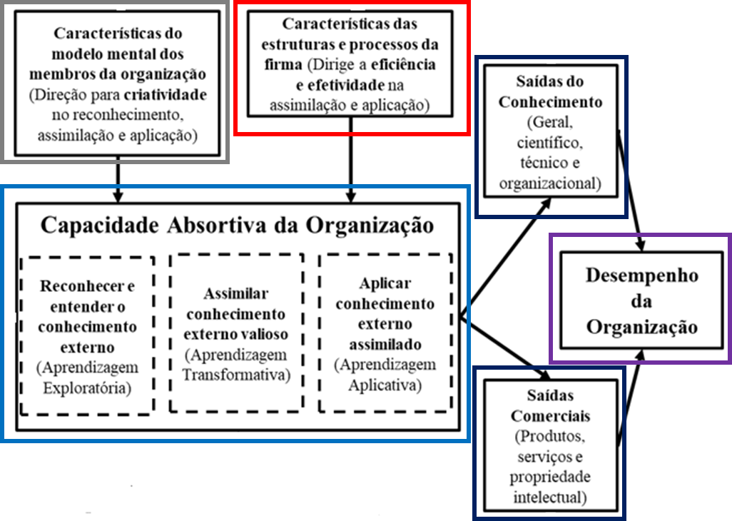
Nota. Fonte: adaptado de Lane, Koka e Patack (2006)
No modelo acima, Figura 2, verifica-se o recorte teórico analisado neste artigo. Destacada ao centro, em azul, está a Capacidade Absortiva com as três dimensões, Reconhecimento, Assimilação e Aplicação. Sendo destacado em cinza estão os Modelos Mentais dos colaboradores, que influenciam o Reconhecimento, Assimilação e Aplicação. Destacado em vermelho estão as estruturas e processos da firma que direcionam a eficiência e efetividade na assimilação e aplicação. Em azul escuro estão os “outputs” que levam ao desempenho organizacional, destacado em roxo. Chama atenção nos direcionadores que a influência exercida pelos Modelos Mentais afeta as três dimensões, Reconhecimento, Assimilação e Aplicação. Enquanto as Rotinas Organizacionais, segundo Lane et al. (2006), tem influência somente sobre Assimilação e Aplicação. Mas, a ausência de influência das Rotinas Organizacionais sobre a dimensão Reconhecimento é refutado por uma série de trabalhos como os de Chalmers e Balan-Vnuk (2012) e Marrucci et al. (2022).
Chalmers e Balan-Vnuk (2012) explicam que ao configurar rotinas de capacidade absortiva externa, é necessário desenvolver rotinas externas que identifiquem e valorizem o conhecimento externo, e que possibilite aprender com parceiros, fornecedores, clientes, concorrentes e consultores. Vale ressaltar que as rotinas aqui são analisadas com base na visão de Felin et al. (2012) onde rotinas incluem componentes constituintes: indivíduos, processos e estrutura; e interações dentro e entre os componentes que contribuem para a agregação e construções coletivas. Ou seja, o que Lane et al. (2006) chama de Característica das Estruturas e Processos, neste trabalho é entendido, com base na definição de Felin et al. (2012), como Rotina Organizacional. Assim se propõe o seguinte modelo teórico.
Figura 3. Modelo teórico proposto
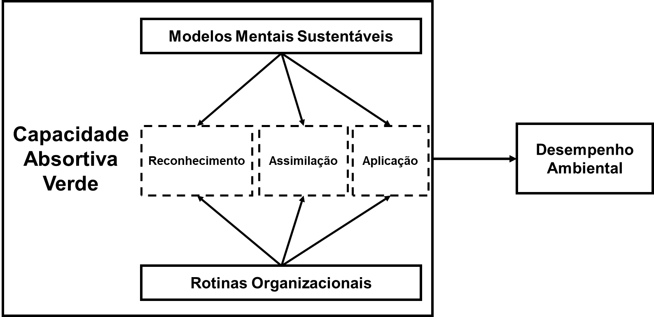
Nota. Fonte: Autor
A Figura 3 demonstra os construtos abordados neste artigo bem como as relações propostas. Nota-se ao centro a Capacidade Absortiva Verde (CAV) com suas dimensões, acima o direcionador Modelos Mentais Sustentáveis e sua relação de influência, representada pelas setas, para com as dimensões da CAV. Abaixo das dimensões está o direcionador Rotinas Organizacionais e as relações de influência nas dimensões da CAV, também representado pelas setas. A direita da CAV verifica-se a variável dependente do modelo, o Desempenho Ambiental. É valido ressaltar que o Desempenho Ambiental representa os outputs derivados da Capacidade Absortiva Verde e estão representados nesta pesquisa pelos resultados obtidos pelas Instituições de Ensino Superior brasileiras ranqueadas no Green Metrics.
Quanto as relações propostas dos direcionadores para com as dimensões da CAV, estas são mais detalhadas nos itens a segui.

2.5 Relação entre Modelos Mentais Sustentáveis e as Dimensões da CAV
Rosner (1995) já apontava para Modelos Mentais Sustentáveis como saída para uma visão fatalista de que os problemas ambientais não podem ser resolvidos. Ferramentas de pensamento aprimoradas podem ser derivadas de uma consideração sistêmica da situação ambiental de uma empresa. Nesse sentido, para Hukkinen (1999), os modelos mentais dos gestores, está relacionado aos problemas ambientais com os quais lidam. Subjacentes às estas relações estão os modelos mentais com os quais eles racionalizam as decisões. Galbreath (2017), explica que na relação dos Modelos Mentais Sustentáveis com a Capacidade Absortiva, à medida que as empresas aumentam certos tipos de recursos de capital humano a implementação de inovações verdes é fortalecida. Assim, modelos mentais que demonstram maior sensibilidade ao ambiente natural e padrões morais e éticos mais elevados tendem a ser mais passíveis de implementações de inovações verdes. Os relatos acima atestam que os Modelos Mentais têm variações em diferentes circunstâncias e condições, de modo que também se pode atestar que as pessoas podem ter modelos mentais especiais que valorizam a sustentabilidade, são os Modelos Mentais Sustentáveis (LONG e LIN, 2017b; RAINERI e PAILLÉ, 2016). Especificamente relativo as questões de relação aos Modelos Mentais Sustentáveis e as dimensões da Capacidade Abortiva Verde o trabalho de Long (2016) pressupõe, quanto a dimensão Reconhecimento que, os colaboradores tenham como premissa que os recursos não renováveis estão em momento crítico e que custos são irrelevantes em relação ao benefício ambiental. Essas premissas se somam aos conceitos de Raineri e Paillé (2016) onde os indivíduos da instituição se importam com o desempenho ambiental institucional, e reconhecem no real significado do verde a chave para o desempenho ambiental da instituição (FAROOQ et al., 2022).
Ainda relativo a Dimensão Reconhecimento os MMS dos colaboradores devem reconhecer a importância da consciência verde para o desempenho da instituição, e que o conhecimento verde é necessário para discernimento quanto ao risco ambiental (FAROOQ et al., 2022). Chama a atenção que os MMS também estão sujeitos à condição de reconhecimento externo como incentivo para práticas ambientalmente sustentáveis (FAROOQ et al., 2022). Mas de forma positiva os autores Chen (2018) e Farooq et al. (2022) e atestam que os valores morais são importantes para reconhecimento de conhecimento verde. Onde, havendo essa sinergia de valores morais entre os colaboradores no direcionamento ao desempenho ambiental amplia a capacidade de Reconhecimento da IES. Já com relação a dimensão Assimilação Long (2016) indica a necessidade que os colaboradores entendam que o equilíbrio ecológico pode ser restaurado por métodos técnicos. Ainda é necessário que sugestões de novas práticas para melhoria de desempenho ambiental soem importantes para os colaboradores, e que os próprios colaboradores possam sugerir formas de como proteger o meio ambiente de forma mais eficaz (RAINERI e PAILLÉ, 2016).
Por isso o encorajamento entre os colegas em prol de comportamento ambientalmente consciente e o voluntariamento para projetos ou atividades que abordam questões ambientais também é importante para a CAV (RAINERI e PAILLÉ, 2016; CHEN, 2018; FAROOQ, 2022). Assim como reconhecer que a disseminação do conhecimento é importante para as ações pró ambiente é um conceito importante, como dar grande importância à pesquisa e desenvolvimento verde e à inovação em tecnologia verde (FAROOQ, 2022; WANG, 2021). Quanto a dimensão Aplicação da CAV os MMS, segundo Long (2016), impõem como obrigatória a resolução de problemas de poluição, e que deve ser avaliado o desempenho ambiental na escolha de fornecedores pois o desempenho ambiental vem à frente do custo na escolha de fornecedores. Deve haver um sentimento que “Somos ambientalistas e nosso consumo é ambientalmente sustentável!”. Ou seja, há um sentimento de culpa quando há falta de esforços para o desempenho ambiental positivo, pois os colaboradores sentem o dever de apoiar os esforços ambientais na IES sentindo como se os problemas ambientais da instituição fossem deles (RAINERI e PAILLÉ, 2016). Para os colaboradores a ação pró ambiente é importante e, havendo o conhecimento há a ação para o ambiente. Sendo nesse contexto necessária uma visão sistêmica nas ações ambientalmente sustentáveis (FAROOQ et al., 2022).
Diante do exposto, foi estabelecida a primeira hipótese: H1. Os Modelos Mentais Sustentáveis influenciam a Capacidade Absortiva Verde das IES brasileiras participantes do Green Metrics. Como estão sendo trabalhados as dimensões da CAV optou-se pela análise por dimensão, ou seja, a hipótese H1 foi desmembrada em três hipóteses, H1a, H1b e H1c, sendo:
• H1a – Determinados itens são necessários nos MMS, quanto a dimensão Reconhecimento da CAV, para a identificação, valorização e seleção, influenciando o nível de desempenho ambiental.
• H1b – Determinados itens são necessários nos MMS, quanto a dimensão Assimilação da CAV, para a aprendizagem, transformação e disseminação do novo conhecimento, influenciando o nível de desempenho ambiental.
• H1c – Determinados itens são necessários nos MMS, quanto a dimensão Aplicação da CAV, para efetivação na produção de desempenho ambiental, influenciando o nível de desempenho ambiental.
As hipóteses propostas pretendem validar e avaliar itens estruturantes dos MMS que sejam necessário para determinados níveis de desempenho ambientais dentro de organizações.

2.6 Relação entre as Rotinas Organizacionais e as Dimensões da CAV
É plausível deduzir que, a partir de modelos mentais apropriados, processos, rotinas e estruturas devem se alinhar a esse modelo mental e que o processo da Capacidade Absortiva seja conduzido ativamente para o conhecimento verde. Quando da revisão teórica sobre a relação das Rotinas Organizacionais sobre as dimensões da CAV surgem itens, que se direcionam de forma específica. Por exemplo com relação a dimensão de Reconhecimento é colocada por P. Lin et al. (2016) e Zhou (2021) indicam que é necessário rotinas sistemáticas e rotineiras onde a instituição seja capaz de identificar, obter e valorizar o conhecimento verde externo que é crucial para suas operações. A instituição identifica, na aplicação da rotina, semelhança dos objetivos ambientais da empresa com conhecimento externo em comparação a organizações de outros setores (GARAY et al., 2017; CHEN, 2018). Nesse sentido, as Rotinas Organizacionais preveem que as IES contem com parcerias ao buscar por conhecimento externo para fornecer novas gerações da tecnologia (PACE, 2016; ZHANG, 2019; JAKOBSEN; LAUVÅS; STEINMO, 2019). Sendo necessário que os gestores monitorem o impacto ambiental da instituição com vista a aquisição de conhecimento externo correlato (ZHOU, 2021). Essa rotina permitiria que a instituição integrasse o conhecimento verde existente com o novo conhecimento verde obtido (LIN et al., 2016; ZHOU, 2021; WANG, 2021).
Já para a dimensão da Assimilação pressupõe-se que a estrutura organizacional da instituição, dentro da visão de Felin et al. (2012), como parte das Rotinas Organizacionais, seja necessária como facilitadora do desenvolvimento da capacidade de analisar, compreender e deduzir informações do conhecimento verde externo (TEMPELAAR et al., 2008; C. P. LIN et al., 2016; WANG, 2021). A instituição necessita ter por rotina explorar, integrar, combinar, criar, adquirir, compartilhar e converter novas tecnologias ambientais (C. P. LIN et al., 2016). Pressupõe-se que as instituições sejam capazes de, através de rotinas, coordenar efetivamente os funcionários para gerar conhecimento verde (C. P. LIN et al., 2016; DUBEY et al., 2017; GHASSIM e FOSS, 2018; ZHANG, 2019; WANG, 2021), gerenciando e assimilando de forma eficaz tecnologias ambientais de fontes externas (Lin et al., 2016). Pois também é previsto que a instituição invista sistematicamente recursos na obtenção de conhecimento externo (Zhang, 2019). Nesse sentido, é necessário que a instituição fortaleça sistematicamente as parcerias para assimilação de parte de seu conhecimento (HELLSMARK et al., 2016; ZHANG, 2019) pois a instituição é fortemente dependente de fontes externas para geração de novos conhecimentos. Na Assimilação também é necessário que a alta gestão da instituição enfatize a troca e compartilhamento sistemático de informações entre diferentes níveis da instituição (COOPER e MOLLA, 2016; C. P. LIN et al., 2016; WANG; BRUNSWICKER; MAJCHRZAK, 2021), 2021). Isso auxilia a instituição na aplicação, prontamente, do novo conhecimento verde externo adquirido (LIN et al., 2016; ZHOU, 2021).
A dimensão Aplicação, como inicialmente comentado acima, necessitará que a instituição, rotineiramente, utilize recursos para o desenvolvimento de inovações verdes (LIN et al., 2016; ZHOU, 2021). Será necessário também que as instituições possuam rotinas que garantam o cumprimento das exigências e legislações ambientais (LIU; ZHANG; YE, 2019), afinal as instituições deveriam possuir planos de ação para atingimento de metas ambientais e mensuração do impacto ambiental (GANGI et al., 2018; ZHANG, 2019) derivados dos sistemas de avaliação ambiental utilizados para mensuração do impacto operacional (ZHANG, 2019). Ainda na dimensão Aplicação, conforme os autores, as instituições necessitaram adotar novas tecnologias para reduzir o consumo de água, energia e materiais (ZHOU, 2021; C. P. LIN et al., 2016). Necessitando também investir no desenvolvimento de projetos, aplicando os conhecimentos assimilados, de recuperação de danos ambientais causados por práticas anteriores (ZHOU et al., 2021).
Diante do exposto, foi estabelecida a segunda hipótese desta pesquisa: H2. As Rotinas Organizacionais influenciam o desenvolvimento da Capacidade Absortiva Verde das IES brasileiras participantes do Green Metrics.
Todas essas afirmações ensejam questionamentos sobre a influência das rotinas organizacionais sobre as dimensões da CAV. Assim optou-se pela análise por dimensão, ou seja, a hipótese H2 foi desmembrada em três hipótese, H2a, H2b e H2c, sendo:
• H2a – Determinadas rotinas organizacionais são necessárias, quanto a dimensão Reconhecimento da CAV, para a identificação, valorização e seleção do novo conhecimento, influenciando o nível de desempenho ambiental.
• H2b – Determinadas rotinas organizacionais são necessárias, quanto a dimensão Assimilação da CAV, para a aprendizagem, transformação e disseminação do novo conhecimento, influenciando o nível de desempenho ambiental.
• H2c – Determinadas rotinas organizacionais são necessárias, quanto a dimensão Aplicação da CAV, utilização do novo conhecimento influenciando no desempenho ambiental.

3 CONCLUSÃO
Na discussão teórica, quanto a influência dos Modelos Mentais Sustentáveis e o Rotinas Organizacionais, como direcionadores da Capacidade Absortiva Verde sobre o desempenho ambiental de organizações, o artigo propõe hipóteses atuais e complexas ao tema. A proposição de hipóteses, com base na discussão embasada em material atual a época e de relevância, com base em critérios rígidos quanto a origem e qualidade do material consultado, tem por objetivo provocar a academia quanto a pesquisas que potencializem o desempenho ambiental sustentável de organizações.

REFERÊNCIAS
ABBAS, Z. et al. Green HRM promotes higher education sustainability: a mediated-moderated analysis. International Journal of Manpower, 19 jul. 2021.
AL-ABRROW, H.; ALI, J.; ALNOOR, A. Multilevel Influence of Routine Redesigning, Legitimacy and Functional Affordance on Sustainability Accounting: Mediating Role of Organizational Sense-making. Global Business Review, v. 23, n. 2, p. 287–312, 1 abr. 2022.
BAESHEN, Y.; SOOMRO, Y. A.; BHUTTO, M. Y. Determinants of Green Innovation to Achieve Sustainable Business Performance: Evidence From SMEs. Frontiers in Psychology, v. 12, 18 nov. 2021.
FAROOQ, K. et al. Make it their Decisions, not your Directives: Exploring Required Green Competencies for Employee Ecological Behaviour. Organizacija, v. 55, n. 2, p. 128–141, 1 maio 2022.
JAKOBSEN, S.; LAUVÅS, T. A.; STEINMO, M. Collaborative dynamics in environmental R&D alliances. Journal of Cleaner Production, v. 212, p. 950–959, 2019.
LANE, P. J.; KOKA, B. R.; PATHAK, S. The reification of absorptive capacity: A critical review and rejuvenation of the construct. Academy of Management Review, v. 31, n. 4, p. 833–863, 2006.
LIU, L.; ZHANG, M.; YE, W. The adoption of sustainable practices: A supplier’s perspective. Journal of Environmental Management, v. 232, n. October 2018, p. 692–701, 2019.
MEIRUN, T.; MAKHLOUFI, L.; HASSAN, M. G. Environmental outcomes of green entrepreneurship harmonization. Sustainability (Switzerland), v. 12, n. 24, p. 1–27, 2 dez. 2020.
QU, X. et al. Green core competencies to prompt green absorptive capacity and bolster green innovation: the moderating role of organization’s green culture. Journal of Environmental Planning and Management, v. 65, n. 3, p. 536–561, 2022.
WANG, C.; BRUNSWICKER, S.; MAJCHRZAK, A. Knowledge search breadth and depth and OI projects performance: a moderated mediation model of control mechanism. JOURNAL OF KNOWLEDGE MANAGEMENT, v. 25, n. 4, p. 847–870, 2021.
YAHYA, S.; JAMIL, S.; FAROOQ, M. The impact of green organizational and human resource factors on developing countries’ small business firms tendency toward green innovation: A natural resource-based view approach. Creativity and Innovation Management, v. 30, n. 4, p. 726–741, 1 dez. 2021.
ZHOU, M. et al. How to drive green innovation in China’s mining enterprises? Under the perspective of environmental legitimacy and green absorptive capacity. Resources Policy, v. 72, 1 ago. 2021.

